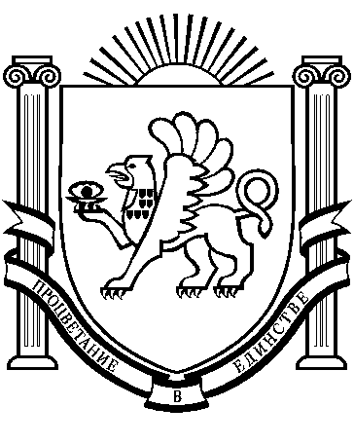

РЕСПУБЛИКА КРЫМ РАЗДОЛЬНЕНСКИЙ РАЙОН БОТАНИЧЕСКИЙ СЕЛЬСКИЙ СОВЕТ
Очередное 3-е заседание II созыва
РЕШЕНИЕ
01ноября 2019 года с. Ботаническое № 22
О внесении изменений в решение от 15.12.2014 № 1 «О рассмотрении проекта Устава Ассоциации «Совета муниципальных образований Республики Крым» и участия муниципального образования Ботаническое сельское поселение Раздольненского района Республики Крым в деятельности Совета муниципальных образований Республики Крым»
В соответствии с Федеральным законом от 06.10.2003 131-ФЗ «Об общих принципах организации местного самоуправления в Российской Федерации», руководствуясь положениями Гражданского кодекса Российской Федерации, статьей 11 Федерального закона от 12.01.1996 № 7-ФЗ «О некоммерческих организациях», законом Республики Крым от 21.08.2014 № №54-ЗРК «Об основах местного самоуправления в Республике Крым», Уставом Ассоциации «Совет муниципальных образования Республики Крым», Уставом Ботнического сельского поселения, Ботанический сельский совет
Р Е Ш И Л:
1.Пункт 3 изложить в новой редакции:
«3. Уполномочить председателя Ботанического сельского совета – главу администрации Ботанического сельского поселения Власевскую Милу Анатольевну представлять муниципальное образование в Совете муниципальных образований республики Крым.».
2.Настоящее решение вступает в силу с момента его принятия.
3.Решение разместить на информационном стенде Ботанического сельского совета и обнародовать на официальном сайте муниципального образования Ботаническое сельское поселение Раздольненского района Республики Крым (http://admbotanika.ru).
4.Контроль за исполнением настоящего решения возложить на постоянную комиссии сельскому хозяйству, охране окружающей среды, промышленности, транспорту, связи, жилищно-коммунальному хозяйству, социальной политике, кадровой политике и местному самоуправлению.
Председатель Ботанического сельского совета –
Глава администрации Ботанического сельского
поселения М.А. Власевская

